Ein Bild, das Text, Schrift, Grafiken, weiß enthält.

**Leistungsbewertung im Fach Chemie in der Sekundarstufe II**

**In der vorliegenden Version sind die von der Fachkonferenz Chemie der Gesamtschule Langerfeld formulierten**

**Grundsätze gültig ab dem Schuljahr 2023/2024 laut Beschluss vom 19.10.2023 und damit verbindlich umzusetzen.**

Maßgebend für die Leistungsbewertung sind die fachspezifischen Anforderungen der Kompetenzbereiche (s.u.). Innerhalb der Kompetenzbereiche können die Anforderungsbereiche den folgenden Teilbereichen zugeordnet werden. Die Gesamtnote setzt sich aus der Einordnung in die Anforderungsbereiche in den aufgeführten Teilbereichen zusammen.

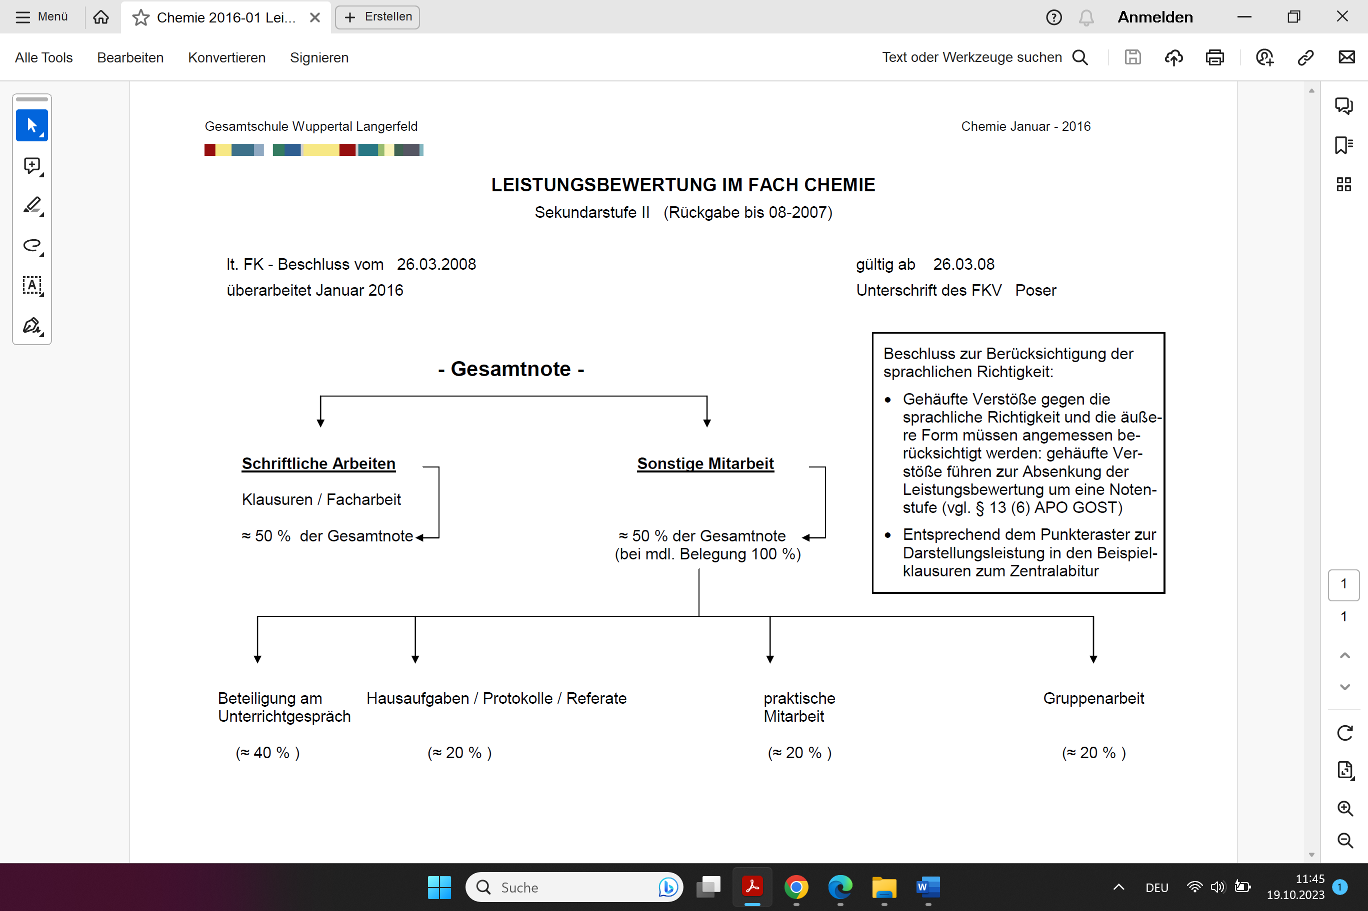**Schema/ Übersicht zur Leistungsbewertung Chemie in der Sekundarstufe II**

**Schriftliche Arbeiten/ Sonstige Leistungen im Unterricht/ Klausuren** (ca. 50 % bzw. 0 %)

|  |  |  |
| --- | --- | --- |
| **Jahrgang** | **Anzahl der Klausuren** (pro Halbjahr) | **Dauer der Klausuren (**in Minuten) |
| EF | 2 | GK 90 |
| Q1.1 | 2 | GK 90 |
| Q1.2[1] | 2 | GK 90 |
| Q2.1 | 2 | GK 135 |
| Q2.2 | 1 Vorabitur­klausur unter Abiturbedingungen | Abiturbedingungen, GK 255 |

# **Notenstufen**

Die in der Einführungsphase erbrachten Leistungen werden mit den Notenstufen von sehr gut (1) bis ungenügend (6) gemäß [§ 48 Abs. 3 SchulG](https://bass.schul-welt.de/6043.htm#1-1p48(3)) bewertet. Ab der Qualifikationsphase werden die erteilten Kursabschlussnoten und die in der Abiturprüfung erteilten Noten in Punkte übertragen, siehe unten.[2]

Die Leistungsbewertung im Fach Chemie orientiert sich an folgenden Kriterien:

| **Quantität und Qualität der sonstigen Mitarbeit** | **Note** | **Punkte** |
| --- | --- | --- |
| Keine freiwillige Mitarbeit im Unterricht.  Selbst reproduktive Leistungen (AFB I) werden nicht erbracht. | ungenügend  (6) | 0 |
| Keine oder vereinzelt freiwillige Mitarbeit im Unterricht.  Reproduktive Äußerungen (AFB I) sind nach Aufforderung teilweise richtig. | mangelhaft  (5) | 3 – 1 |
| Gelegentliche freiwillige Mitarbeit im Unterricht. Im Wesentlichen richtige Wiedergabe einfacher Fakten (AFB I), in Ansätzen Herstellen von Zusammenhängen aus unmittelbar behandelten Unterrichtsinhalten (AFB II). | ausreichend  (4) | 6 – 4 |
| Regelmäßige freiwillige Mitarbeit im Unterricht.  Im Wesentlichen sachgerechte Reproduktion (AFB I), über den unmittelbaren Zusammenhang hinausgehende Verknüpfung von Unterrichtsinhalten (AFB II), vereinzelte Beiträge im AFB III.  Weitgehend angemessene sprachliche Darstellung und Anwendung der Fachsprache. | befriedigend  (3) | 9 – 7 |
| Kontinuierliche freiwillige Mitarbeit im Unterricht. Sachgerechte Reproduktion (AFB I) und Transferleistung (AFB II), Verständnis schwieriger Sachverhalte und deren Einordnung in den Gesamtzusammenhang des Themas, erkennen und beurteilen von Problemen (AFB III)  Angemessene sprachliche Darstellung und Anwendung der Fachsprache. | gut  (2) | 12 – 10 |
| Kontinuierliche freiwillige Mitarbeit im Unterricht.  Sachgerechte Reproduktion auch äußerst komplexer Sachverhalte, Transferleistung sowie problembezogenes Begründen und Beurteilen (AFB III), Entwicklung eigenständiger Fragestellungen, die den Unterricht in besonderem Maße bereichern. | sehr gut  (1) | 15 – 13 |

1. In der Q1 kann die 3. Klausur durch eine Facharbeit oder durch die Teilnahme an einem Projektkurs ersetzt werden.
2. § 13 [Verordnung über den Bildungsgang und die Abiturprüfung in der gymnasialen Oberstufe (APO-GOSt)](https://bass.schul-welt.de/9607.htm#13-32nr3.1p13)